|  |  |
| --- | --- |
| Cognome | Dascalov |
| Nome | Lorenzo |
| Classe | 4Q |
| Materia | tpsit |
| Lib. Testo (opzionale) |  |
| Data Consegna | La data in cui il compito dovrebbe essere consegnato (non la data in cui lo consegnate) |

NB, Da usare solo quando non è possibile usare il template Google Sheets

### Come usarlo

* Creare una copia del template
* Rinominare il file seguendo le regole incluse nel template Google Sheets/Excel
  + I nomi file non corretti vengono valutati negativamente
* Catturare gli screenshots degli esercizi. (Tasto-Win+Shift+s e’ un modo semplice che non richiede software aggiuntivi. (Per chi vuole utilizzare sw su windows irfanview e’ semplice pratico e gratuito)

# Pg. 73 Esercizio 4

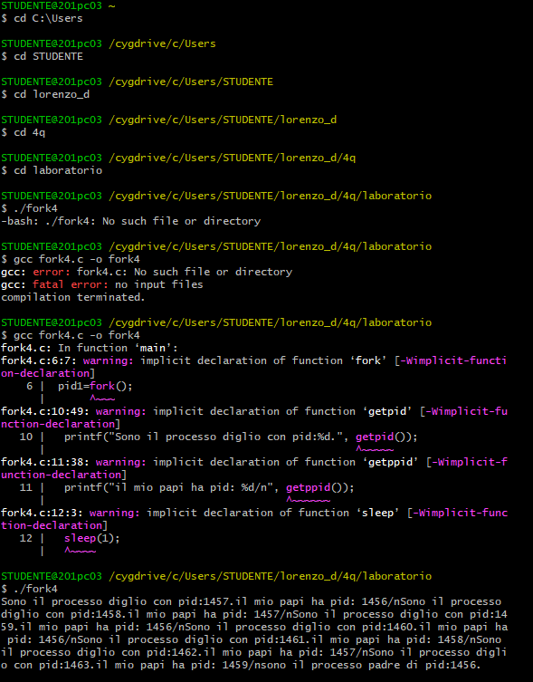

# Pg. nn Esercizio n

# Pg. nn Esercizio n

# Pg. nn Esercizio n